HƯỚNG DẪN NHẬP NHẬN XÉT ĐỊNH KỲ CÁC MÔN HỌC

Khi nhập điểm kiểm tra và nhận xét định kỳ các môn học, giáo viên lúng túng khi nhập mã nhận xét. Lý do là chưa khai báo bảng mã hoặc nhập không đúng mã đã định… Để việc nhập nhận xét được nhanh chóng, thuận lợi, GV cần kiểm tra lại bảng mã hoặc khai báo hay chỉnh sửa các nội dung đã thiết lập bằng cách như sau :

Trong mục Quản lý học sinh chọn menu 1. Khai Báo mục 1.4 Bảng mã Đánh giá định kỳ
Chọn loại nhận xét ( Môn học và HĐGD, Năng lực hay Phẩm chất)
Kích nút thêm mới để nhập mã mới và nội dung nhận xét.
Đề nghị : do nhận xét của từng môn là khác nhau nên để cho dễ nhớ nên thiết lập mã theo quy ước vừa có chữ vừa có số ( Ví dụ toán có 5 tiêu chí thì thiết lập t1 đến t5, Tiếng Việt có 8 tiêu chí thì thiết lập từ v1 đến v8…. Các môn khác tương tự như thế miễn là không trùng mã… )
Nhớ lưu dữ liệu trước khi chuyển sang làm công việc khác
Cách 2 : Nhập bảng mã từ file Excel
Nếu trước đây GV đã nhập và khai báo bảng mã nay muốn bổ sung hay sữa chữa thì Xuất bảng mã ra file Excel để sữa chữa rồi add lại vào chương trình thì làm như sau :
- Bấm nút Xuất Excel ở góc phải màn hình để tải file mẫu về ( Ví dụ : Bảng_mã_Trần_Minh_Trang.xls)
- Mở file này bằng Excel và thêm mới hay chỉnh sửa
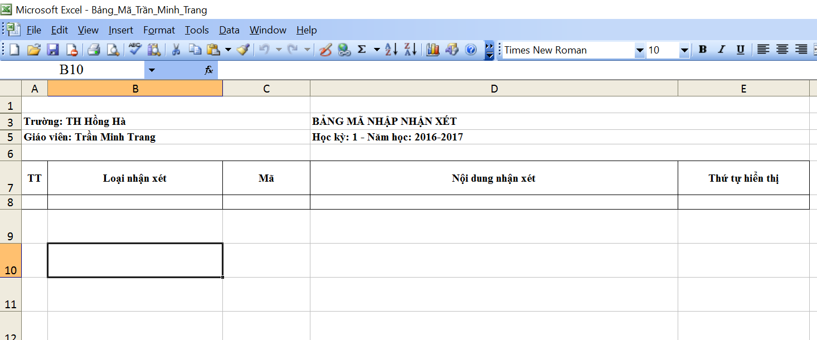
Mỗi tiêu chí hay mỗi mã là một dòng
Chú ý : Mục Loại nhận xét nên nhập đúng như tên trong cổng thông tin quy định : Ví dụ : Nhận xét môn học và HĐGD, Nhận xét năng lực, Nhận xét Phẩm chất
Sau khi thêm hay chỉnh sửa, GV save lại và add vào cổng như sau
Kích nút thêm mới bảng mã từ Excel, trong cửa sổ Nhập Danh mục bảng mã từ Excel bấm nút Chọn File và trỏ đến thư mục chứa file Bảng mã. Sau đó bấm nút Ghi dữ liệu… Nếu bảng mã trống hay không add được CT sẽ thông báo lỗi…
CHÚC CÁC BẠN THÀNH CÔNG

